水蜜桃台農9號(紅金)品種特性簡介
附件一
- 品種特性：
桃台農9號(紅金)為4月下旬成熟的黃肉硬溶質水蜜桃，果形大而圓整，平均果重157公克，成熟時果皮著均勻紅色，冬季休眠所需低溫量約為100cu (chilling unit)，為可在台灣低海拔地區種植的早生黃肉桃品種，可避開5月份果實蠅危害高峰期及梅雨季造成果實品質降低下的缺點。
  - 栽培管理應注意事項：
桃台農9號(紅金)開花期早（約1月下旬），高海拔地區須注意晚霜為害，果實成熟期早且著色佳，容易吸引鳥類啄食，需注意防範。栽培管理與其他平地水蜜桃作業程序相同，病蟲害防治可參考植物保護手冊推薦用藥。

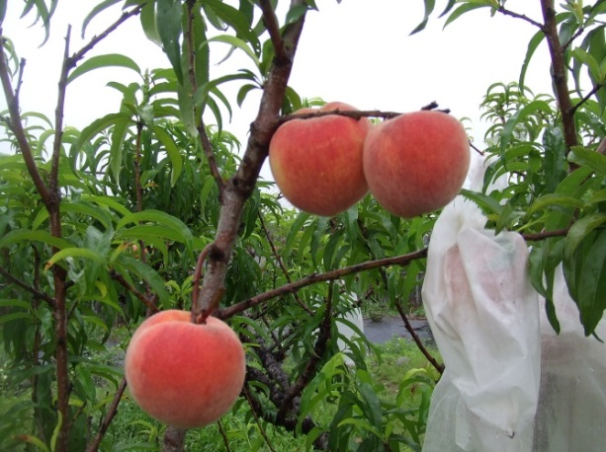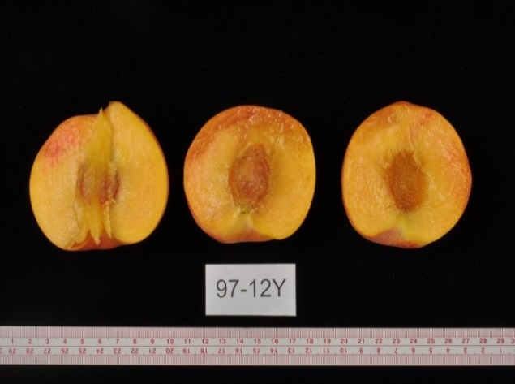
台農9號-紅金樹上結果情形 台農9號-紅金果實剖面

